Дорогой друг, сегодня мы поговорим о донорстве.
Почему это важно для тебя? Донорство-это проявление доброты. Донорство-это взаимопомощь: сегодня ты спас кому-то жизнь, а завтра кто-то поможет тебе или твоим близким.
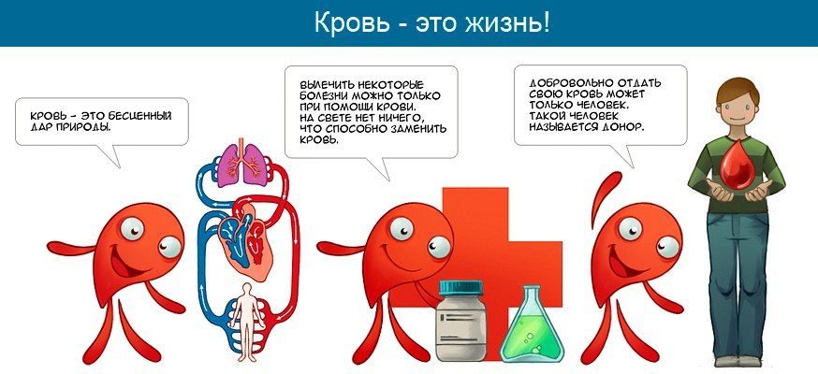
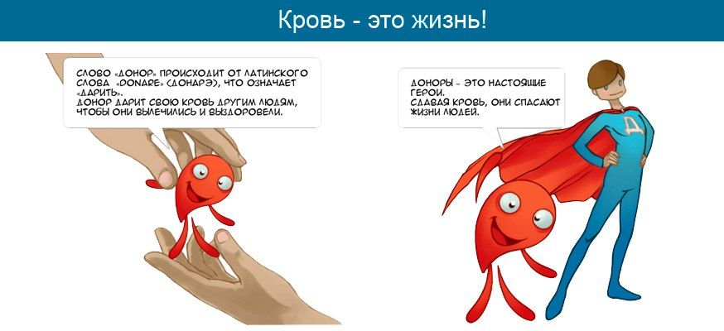
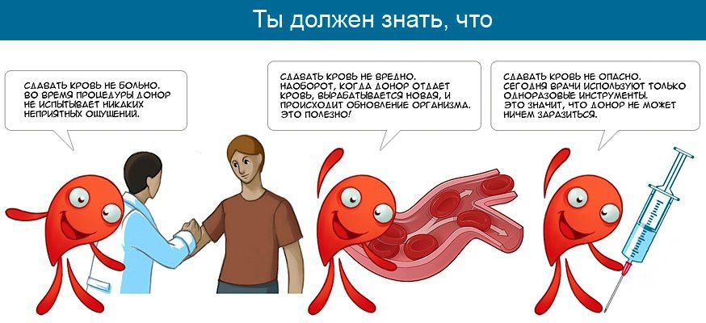
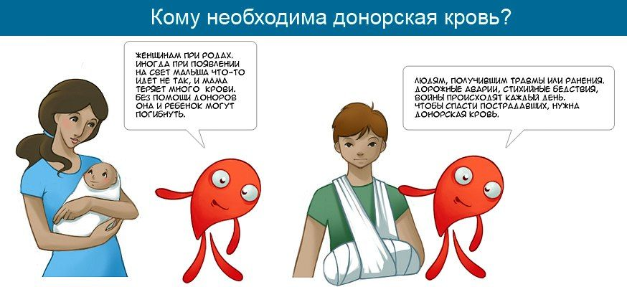
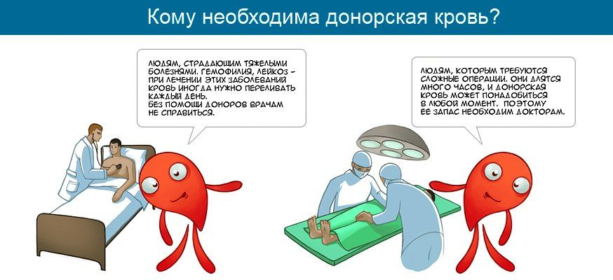
Донорство – это поступок настоящего гражданина. Чтобы больницы страны работали спокойно, нужны запасы донорской крови. Сдавая кровь, донор помогает своему государству.
Донорство это - возможность завоевать уважение окружающих. Отдавать свою кровь совершенно незнакомым людям может только добрый, неравнодушный, надежный человек, способный к состраданию и любви.
У такого человека всегда будет много друзей!

Всё о чем я тебе рассказала можно посмотреть по ссылке:
https://yadonor.ru/donorstvo/library/media-movies/

